**최종 보고서**

**(데이터베이스 설계 2019년 1학기)**

ZOZO’S MBTI

제출일: 2019년 6월 12일

|  |  |
| --- | --- |
| 담당 교수 | 이영구 교수님 |
| 조명 | 조조 |
| 조원 | **김동준(조장)** 남부성 이현승 장유진 |
| 연락처 | EMAIL: dongjun-21@hanmai.net  C.P: 01092827765 |

.

1. 설계 배경
   * + 프로젝트 중요성/필요성

MBTI 결과로 자신의 성격 유형을 얻을 수 있다. 이를 바탕으로 자신의 직업을 선택할 수 있다. 하지만 결과를 통해 그 성격 유형을 가진 실제 사람은 누가 있는지 직업은 어떤 종류가 있는지 알 수 없다. 따라서 유명인들의 성격 유형과 직업을 보고 참고할 수 있는 웹 서비스를 기획하게 되었다.

* + - 문제 정의 (설계 구현할 범위 및 내용 요약)

자신의 성격 유형을 입력하면 같은 성격 유형의 유명인들이 누구인지, 직업 분포는 어떻게 되는지 알려준다. 또한 자신의 성격 유형 잘 맞는 성격 유형은 어떤 것인지 알려준다. MBTI 테스트를 받지 않은 경우 테스트(웹 사이트 또는 프로그램)를 제공한다.

* + - 프로젝트 완성 후의 기대 효과

프로젝트가 완성되어 자신의 MBTI 성향에 맞는 유명인들의 업적과 성격을 알게 됨으로써 본인의 잠재적 능력을 알 수 있고 뛰어난 업적을 이룬 유명인들의 발자취를 통해 간접적인 자아 존중감의 형성에 도움이 될 것이다. 또한 자신의 성격 유형과 잘 맞는 성격 유형의 케이스를 미리 알고 업무나 교우 관계에 맺음에 앞서 참고해 볼 수 있다. 학생이라면 자신의 진로결정에 참고할 수 있고 롤모델을 만드는 기회가 될 수 있다.

* + - 기타, 설계 계획서의 내용 요약

단순히 자신의 성격을 파악하는 것뿐만이 아닌 자신의 성격과 비슷한 사람들이 누구인지, 자신과 성격이 잘 맞는 사람은 어떤 유형인지, 직업 분포는 어떻게 되는지 보여줌으로써 사용자에게 앞으로의 진로 결정에 도움을 제공하는 것이 목표이다.

1. 설계 목표
   * + 요구 사항 등을 분석 정리한 내용 요약
       1. 자신의 성격에 맞는 직업이 어떤 종류가 있는지는 알 수 있지만, 실제 직업 분포를 알려주지는 않는다. 본 프로젝트를 통해 자신의 성격 유형의 직업 분포와 직업에 관련된 정보(평균 수익, 자영업인지 고용직인지, 직업 만족도 등)를 시각적으로 보기 쉽게 나타내는 웹 사이트를 만든다.
       2. 자신의 성격 유형과 다른 성격 유형이 잘 맞는지 잘 맞지 않는지 타입별로 정리해서 보여준다.
     + 설계 과정에서 주요하게 고려하여야 할 사항 들 정리
       1. 사용자 사용시 직관성이 높고 요구사항 출력 시 한눈에 보기 편하고 이해가 편한 UI 설계.
       2. DB 설계 시 중복을 최소화하여 데이터 구조화
     + 사용할 시스템 환경에 대한 소개
       1. 웹 프론트엔드 : javascript, HTML, CSS
       2. 웹 서버 : Node.js
       3. DBMS : MySQL
     + 설계 구현된 시스템을 평가할 수 있는 항목의 제시
       1. 쿼리문을 효율적으로 사용했는가?
       2. 제시한 요구사항을 모두 개발했는가?
       3. 시스템 사용 편리성
2. 설계 내용
   * + 앞에서 기술한 내용을 반영하는 개념적인 데이터베이스 설계

(ER Schema) ER 다이어그램을 통한 DB 구조 도시

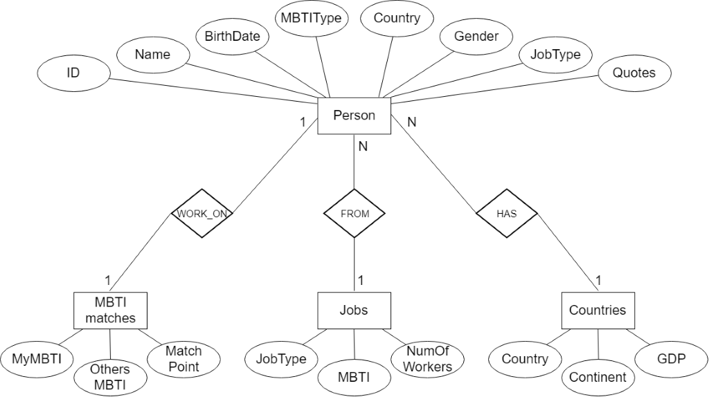

* + - ER 다이어그램을 중심으로 하여 데이터베이스 모습을 정리 요약

Person(ID, Name, BirthDate, MBTIType, Country, Gender, JobType, Quotes)

MBTI_matches(MyMBTI, OthersMBTI, MatchPoint)

Jobs(JobType, MBTI, NumOfWorkers, Salary)

Countries(Country, MBTI, NumOfWorkers)

* + - ER schema를 바탕으로 구현될 응용 프로그램의 설계

Person

|  |  |  |  |  |  |  |
| --- | --- | --- | --- | --- | --- | --- |
| 순번 | 한글명 | 영문명 | 데이터 타입 | 크기 | NULL 허용 | PK/FK |
| 1 | 개인ID | ID | Int | 11 | X | PK |
| 2 | 이름 | Name | Char | 50 | X |  |
| 3 | 생년월일 | BirthDate | Date |  | X |  |
| 4 | MBTI 유형 | MBTIType | Char | 4 | X | FK |
| 5 | 나라 | Country | Char | 15 | X | FK |
| 6 | 성별 | Gender | Char | 6 | X |  |
| 7 | 직업유형 | JobType | Char | 30 | X | FK |
| 8 | 명언 | Quotes | Varchar2 | 450 | O |  |

MBTI_matches

|  |  |  |  |  |  |  |
| --- | --- | --- | --- | --- | --- | --- |
| 순번 | 한글명 | 영문명 | 데이터 타입 | 크기 | NULL 허용 | PK/FK |
| 1 | 자신의 MBTI 타입 | MyMBTI | Char | 4 | X | PK |
| 2 | 상대의 MBTI 타입 | OthersMBTI | Char | 4 | X | PK |
| 3 | 조화 점수 | MatchPoint | Int | 4 | X |  |

Jobs

|  |  |  |  |  |  |  |
| --- | --- | --- | --- | --- | --- | --- |
| 순번 | 한글명 | 영문명 | 데이터 타입 | 크기 | NULL 허용 | PK/FK |
| 1 | 직업 유형 | JobType | Char | 30 | X | PK |
| 2 | MBTI 타입 | MBTI | Char | 4 | X | PK |
| 3 | 종사자 수 | NumOfWorkers | Int | 10 | X |  |
| 4 | 연봉 | Salary | int | 45 | X |  |

Countries

|  |  |  |  |  |  |  |
| --- | --- | --- | --- | --- | --- | --- |
| 순번 | 한글명 | 영문명 | 데이터 타입 | 크기 | NULL 허용 | PK/FK |
| 1 | 나라 명 | Country | Char | 45 | X | PK |
| 2 | 대륙 | Continent | Char | 45 | X |  |
| 3 | GDP | GDP | Int | 15 | X |  |

* + - 사용자 인터페이스의 설계(메뉴 화면 구성)

1)시작화면

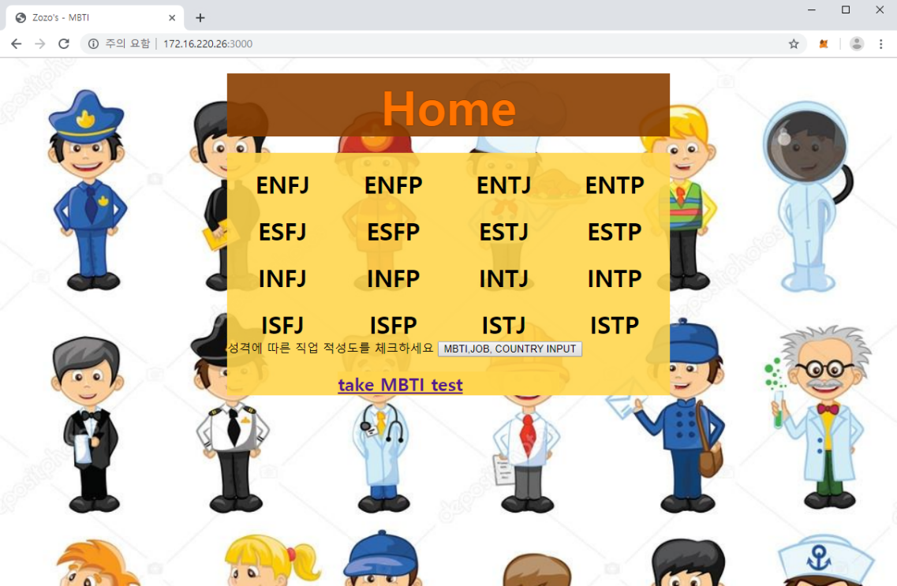

2) 성격유형 선택 시

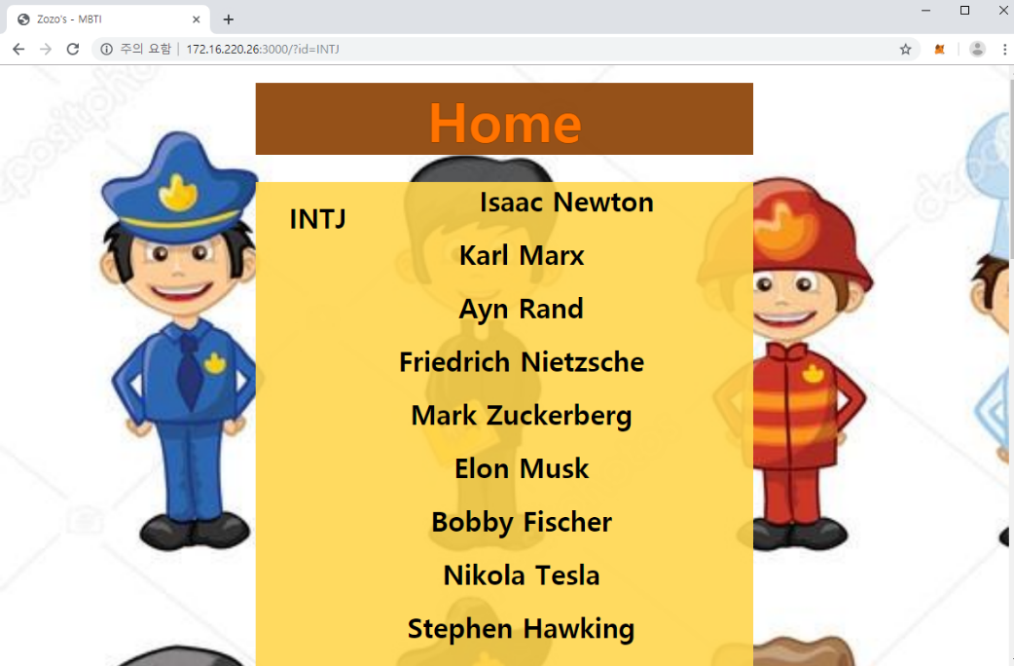

3) 위인이름 선택 시

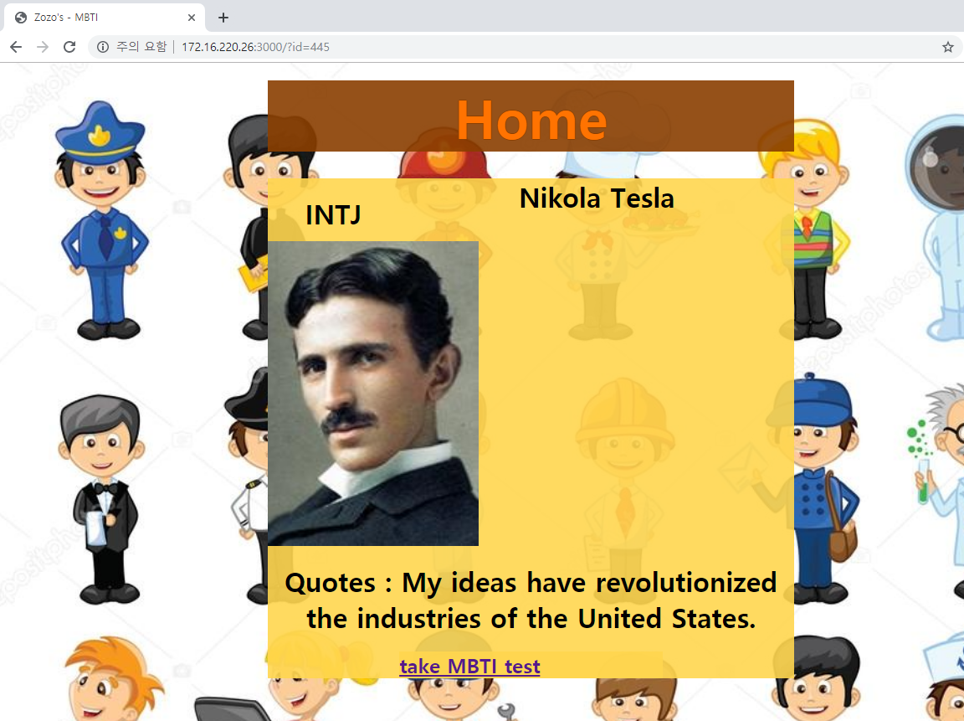

4) mbti, job, country input 클릭 시

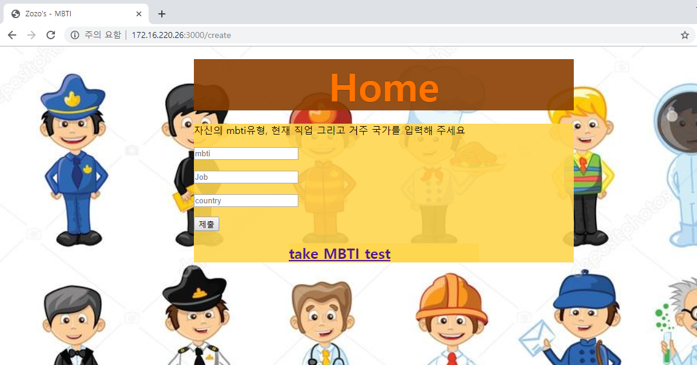

5) mbti, job, couuntry input 입력 후 submit

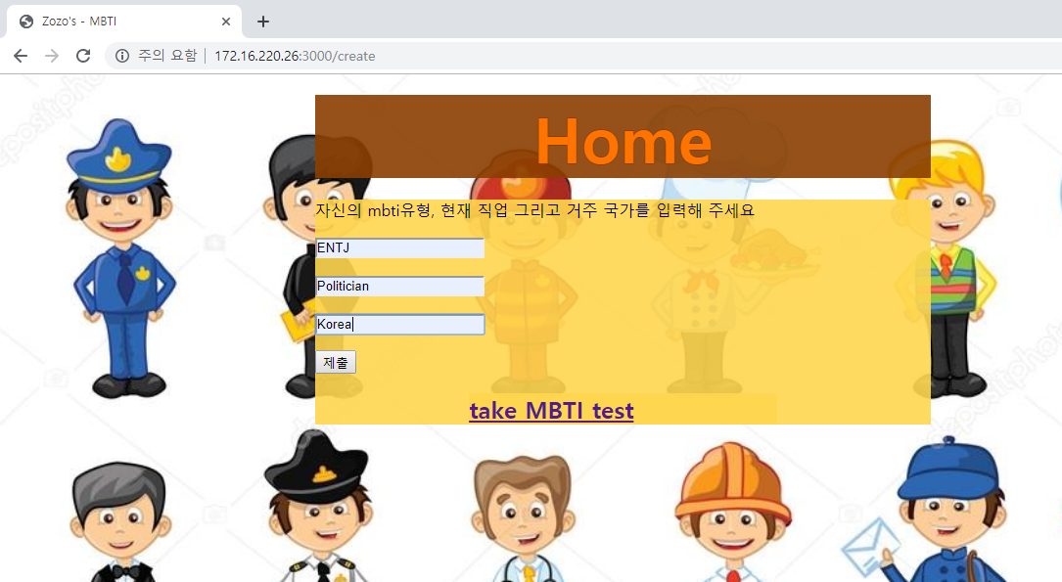

6) 입력값 제출 시

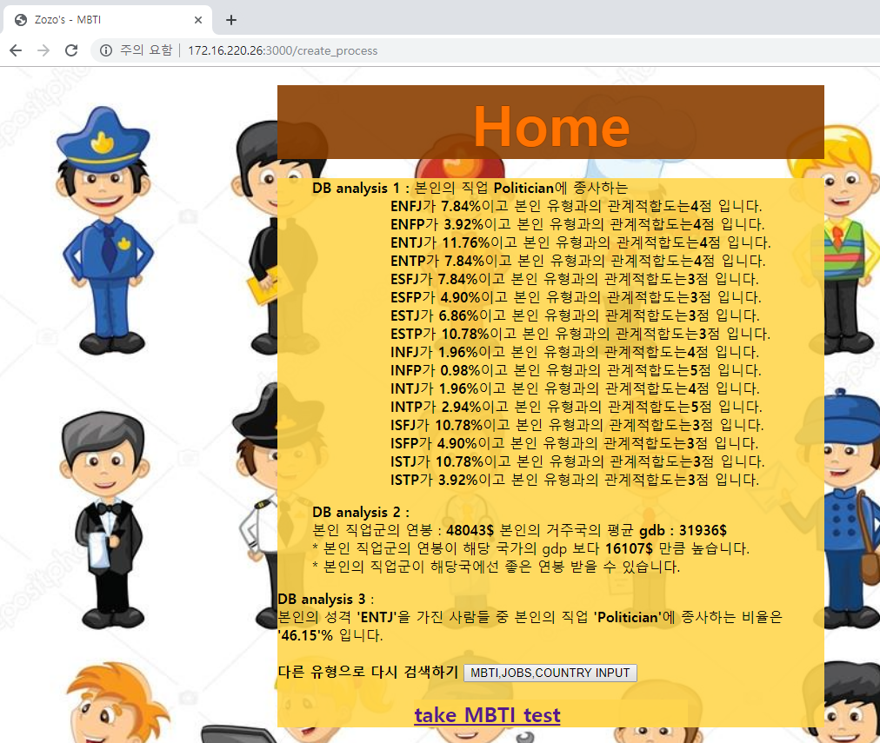

* + - 논리적 DB 구조 (테이블 구조와 테이블 사이의 관련성 도시)
      * 1. Person : 유명인의 대한 정보를 담고 있다. 고유 ID, 이름, 생년월일, MBTI유형, 나라, 성별, 직업유형, 명언의 정보를 가지고 있으며 고유 ID는 UNIQUE이다.
        2. MBTI_matches : 각 MBTI별 조화 점수를 담고 있다. 자신의 MBTI 타입과 타인의 MBTI 타입, 총 두개의 MBTI타입과 조화 점수를 가지고 있다. 두 개의 MBTI 타입이 Primary Key이다.
        3. Jobs : 직업에 대한 정보를 담고 있다. 직업의 유형, MBTI 유형, 종사자 수를 가지고 있다. 직업의 유형과 MBTI 유형이 Primary Key이다.
        4. Countries : 나라 이름, 대륙과 GDP 정보를 담고 있다.
    - 응용 프로그램의 수행 순서도(플로우차트)

1. 해당 MBTI유형에 속한 유명인 출력

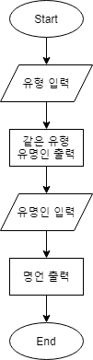

1. 본인의 직업에 종사하는 MBTI별 조화 점수 및 본인 MBTI와 본인 직업에 종사하는 비율 출력

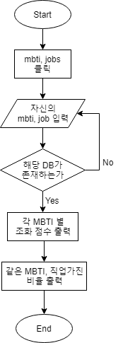

1. 설계 결과 및 분석

- 구현된 시스템에 대한 자체 평가 내용 정리

1. 전체적인 코드를 효율적으로 작성했는가?
   1. 프론트 구현 시, recursive하게 쓰이는 리스팅 기능의 함수를 이용하여 중복되는 값을 제거한 MBTI type 16개를 리스팅 하려고 중복값 들을 모두 체크하는 이중 for문을 돌렸다.하지만 다량의 데이터가 들어가자 무한 waiting 발생하였다. 이를 해결하기위 16개의 MBTI type에 하나씩의 플래그를 설정해 한번 나온 값은 더 이상 고려하지 않도록 구현하였다.
   2. 테이블마다 적절한 애트리뷰트에 기본키를 지정해서 자동으로 인덱스가 생성되게 했다. 그래서 질의 수행 시 빠른 처리 속도를 보장할 수 있었다.
2. 제시한 요구사항을 모두 개발했는가?
   1. 우선 해당 MBTI 유형을 가진 유명인들의 목록과 각 유명인들에 대한 직업, 명언 등을 출력시켰다. 그리고 자신의 MBTI 유형과 직업을 입력 시, 본인 직업에 종사하는 각 MBTI별 퍼센트와 조화 점수, 본인 MBTI를 가진 사람들 중 본인 직업과 일치하는 비율을 출력하므로서 프로젝트 설계 당시 계획한 요구사항은 모두 개발했다.
3. 시스템 사용 편리성
   1. 유저가 직관적으로 사용할 수 있도록 인터페이스를 간단하게 만들었다. 하지만 프론트엔드에 대한 이해 부족으로 만족할 만한 UI를 구현하지 못했다.

- 기능 보완이 필요한 부분 정리 및 개선 방안 제시

1. 다들 프론트엔드에 대한 지식이 부족한 관계로 백엔드를 완성시켜 놓고도 만족할 만한 UI를 구현하지 못했다. 프론트엔드에 대해 추가적인 공부 및 연구를 진행한다면 더욱 사용자 직관적인 인터페이스와 아름다운 프로젝트를 만들 수 있을 것이다.
2. MBTI 정보에 대한 추가적인 분석으로 사용자에게 더욱 유용한 정보를 제공해줄 수 있는 추가 기능을 추가하면 좋을 것이다.

- 설계 목표의 달성 정도를 분석하여 기술

1. 백엔드 100% : 설계 과정에서 구상한 기능들은 모두 구현했다. 큰 데이터베이스 임에도 불구하고 빠른 처리 속도를 볼 수 있었다.
2. 프론트엔드 30% : 프론트엔드에 대한 지식 부족으로 만족할 만한 UI를 구성하지 못했다.
3. 결론 및 활용분야
   * + 설계 과정에서의 얻은 여러 교훈들을 나름대로 정리한다

복잡한 기능을 구현할 때 데이터베이스 질의를 이용하면 데이터를 쉽고 빠르게 보여 줄 수 있다. 하지만 완벽한 백엔드 구현에도 불구하고 프론트엔드에 대한 지식 부족으로 프로젝트에 대한 완성도가 떨어졌다. 이를 통해 프론트엔드에 대한 중요성을 더욱 깨닫게 되었다.

* + - 다음 설계 과정에서 고려할 새로운 목표들이 있다면 정리한다.

더 많은 추가 기능, 더 방대한 데이터베이스, 무엇보다도 프론트엔드에 대한 지식을 더 쌓아 프로젝트 완성도를 높이겠다.

* + - 설계 프로젝트를 위하여 소요된 시간 비용 분석 및 평가

2주에 걸친 데이터베이스 설계 및 백엔드 개발은 충분한 시간이 있었기 때문에 완벽했다. 그에 반해 프론트엔드에 대한 지식 부족 및 충분한 시간도 투자하지 못했기 때문에 아쉬운 UI 결과물이 나왔다.

1. 참고 문헌
   1. ORACLE을 기반으로 하는 데이터베이스 배움터. 홍의경 저